AUTORIZACIÓN  Autorizo a  ………………………………………………………………....................  (Nombre y apellidos)  Hijo/a de ………………………………………….…………………...…… con D.N.I. …………….….……..  (Nombre y apellidos del padre)  y de ……………………………………………………………………….  con D.N.I. ………………........  (Nombre y apellidos de la madre)  A asistir a la Experiencia Tabor el fin de semana 24 al 26 de febrero del 2022, que organiza la delegación de adolescencia y juventud (Diócesis de Albacete)  .  Los firmantes del presente documento, en su calidad de representantes legales del menor, autorizan a la Organización de la Experiencia Tabor de Jóvenes para que obtenga y utilice imágenes y el nombre del menor relacionadas con el evento en las publicaciones de todo tipo que realice el mismo, ya sean impresas o en formato digital (revistas, video divulgativo, exposiciones, etc...). Asimismo autorizan que dichas imágenes sean obtenidas y difundidas por los medios de comunicación siempre que dicha difusión no comporte una intromisión ilegítima la intimidad, honra o reputación del menor o sea contraria a sus intereses, todo ello en los términos establecidos en el artículo 4 número 3 de la Ley Orgánica 1/1996, de Protección Jurídica del Menor.  _______________, ___de________________ 2023  Fdo. | 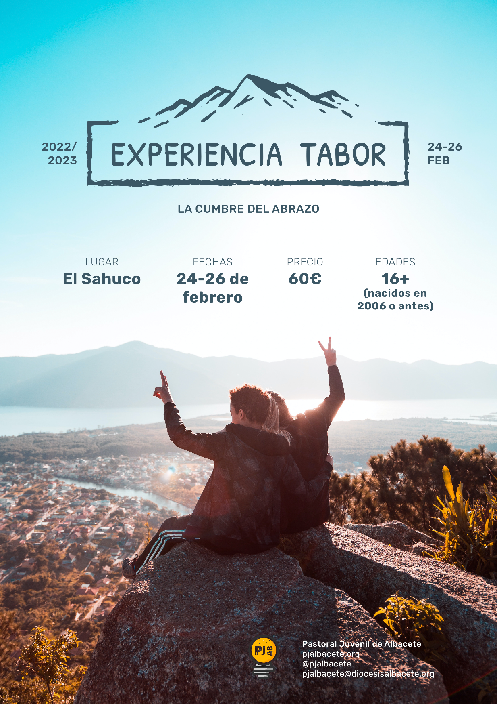
Lugar: Colonia El Sahuco  Motivación: La experiencia Tabor es una oportunidad de que jóvenes de la diócesis de Albacete tengan una experiencia de convivencia: momentos para orar, hablar y .  Horario: El encuentro comienza el viernes a las 19:00 saliendo los buses a las 19:00 desde la capital. Allí tendrán lugar innumerables actividades, gestos y momentos. La vuelta se realizará a las 16:00 del domingo, llegando a la capital a las 17:00h.  Cosas a llevar: Ropa cómoda y de abrigo, saco de dormir y bolsa de aseo.  Coste:  Antes del 22 de febrero: 60€  Inscripción: Llevar la autorización a la parroquia de XXXX  Organizado: Secretariado Diocesano de Adolescencia y Juventud de la Diócesis de Albacete. | FICHA  NOMBRE ____________________________________________________________  PARROQUIA O MOVIMIENTO: _______________________  FECHA DE NACIMIENTO______________________  NOMBRE DE TU RESPONSABLE DE GRUPO_______________________  TELÉFONO DE LOS PADRES  ___________________________________________________________  ALERGIAS/TRATAMIENTOS____________________________________________________________

